**המחלקה להנדסת תוכנה**

**פרויקט גמר – תשע"ח**

**תוכנה לחישוב פרקולצייה**

**A program for calculating percolation**

**מאת**

**זינה אבו צווי 203591672**

**פואד נאסר אדין 201211570**

**מנחה אקדמי: ד״ר יהודה חסין אישור: תאריך:**

**אחראי תעשייתי: ד״ר יהודה חסין אישור: תאריך:**

**רכז הפרויקטים: אסף שפנייר אישור: תאריך:**

**מערכות ניהול הפרויקט:**

|  |  |  |
| --- | --- | --- |
| **#** | **מערכת** | **מיקום** |
| 1 | מאגר קוד | github.com/ZeinaAbuSwai/Calculating-Percolation-Program |
| 2 | יומן | https://calendar.google.com/calendar/embed?src=NTlhNzNyajlwYXYyODI5aXR1ZG04dDFocW9AZ3JvdXAuY2FsZW5kYXIuZ29vZ2xlLmNvbQ |
| 3 | הפצה | - |

# **מבוא**

תיאוריית החישוב - פרקולצייה - מתארת את הפיזיקה והמתמטיקה של חיבורים ארוכי טווח במערכות אקראיות. והיא חלה על מגוון רחב של מערכות פיסיקליות, כולל מוליכות, נקבוביות ופולימרים. אך ניתן להשתמש בה גם לניתוח מערכות שונות כגון שריפות יער, מגיפות מחלות, ורשתות חברתיות.

היא אחד הדגמים הפשוטים ביותר בתורת ההסתברות אשר מציג מה ידוע בתור תופעות קריטיות. זה בדרך כלל אומר שיש פרמטר טבעי – Pבמודל שבו התנהגות המערכת משתנה באופן דרסטי.

# **תיאור הבעיה**

במשך זמן רב, מדענים חקרו את הבעיה של פרקולציה ומצאו עבורה פתרון. לאחרונה התחילו הפיסיקאים במכללה להתעסק עם החישובים של בעית הפרקולציה עבור חומרים חדשים כדי למצוא את המוליכות מנקודה לשנייה וגילו שהפתרון הקיים של הבעיה אינו מספיק. בינתיים הם עושים את החישובים ידנית וזה לוקח להם שבועות ואפילו חודשים כדי להגיע לפתרון.

וזהו הזמן שבו מתחילה העבודה שלנו בלפתח תוכנה שתעזור להם בחישובי פרקולציה.

בעית הפרקולציה מורכבת משני שלבים:

* שלב א': חישוב מדוייק של בעיית הפרקולציה עבור רשת קטנה.

בהינתן P- הסתברות קיומה של קשת ברשת. וG- מוליכות. נעבור על כל התתי רשתות שאפשר לקבל ונחשב את וקטור ערכי המוליכות הכוללים עבור כל תת רשת ואת הסיכוי של קבלת כל ערך.

* שלב ב': רנורמליזצייה.  
  בשלב הזה לוקחים את הרשת הקטנה שביצענו עליה את החישובים בשלב א', משכפילים אותה מספר פעמים, ומחשבים את וקטור המוליכות עבור הרשת הגדולה שקיבלנו.

# **תיאור הפתרון**

אנו נפתח תוכנת מחשב בשפת JAVA שתעשה את החישובים של שלב א' ושלב ב' של הפרקולצייה. בסוף החישובים, תופיע למשתמש טבלה של ערכי המוליכות האפשריים ואת ההסתברות לקבלת כל ערך.  
הקוד שנכתוב צריך להיות מחולק בצורה טובה כך שיהיה אפשר בעתיד להשתמש בו לכל מיני חישובים שונים, לדוגמא אפשר יהיה לשפר את הקוד כך שיחשב פרקולציה עבור סריג D3 ולא סריג רגיל (D2).

# **סקירת עבודות דומות בספרות והשוואה**

לבעיית הפרקולצייה קיים פתרון, אך אינו מספיק לחישובים שמבצעים הפיסיקאים במכללה לאחרונה.

# **נספחים**

## **רשימת ספרות / ביבליוגרפיה**

Bernasconi PhysRevB.18.2185 1978

## **תרשימים וטבלאות**

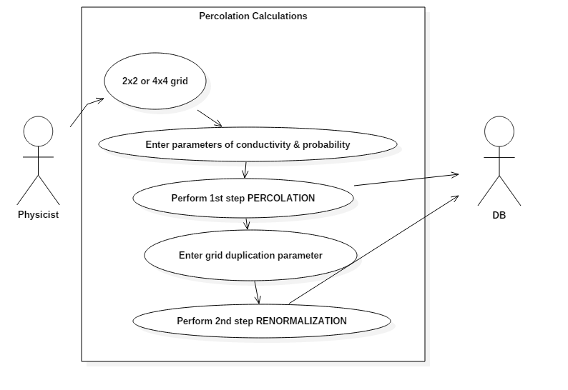

## **תכנון הפרויקט**

|  |  |
| --- | --- |
| 08.11.2017 | פגישת הצעת פרויקט עם ד״ר יהודה חסין |
| 22.11.2017 | פגישת עם ד״ר יהודה חסין ובירור דרישות |
| 26.11.2017 | הגשת דו"ח הצעה |
| 30.12.2017 | חישוב מדויק של שלב א' של סריג 2X2 |
| 15.01.2018 | חיבור ל- DB |
| 05.02.2018 | בניית GUI למשתמש |
| 15.02.2018 | גירסת אלפא, דו"ח אמצע, וסרטון |
| 10.03.2018 | חישוב מדויק של שלב א' של סריג 4X4 |
| 20.04.2018 | חישוב מדויק של שלב ב' של סריג 2X2 |
| 25.04.2018 | דו"ח גירסת בטא |
| 10.06.2018 | חישוב מדויק של שלב ב' של סריג 4X4 |
| 22.06.2018 | הגשת תוכנה סופית, סרטון, ודו"ח סופי |

## **טבלת סיכונים**

|  |  |  |  |
| --- | --- | --- | --- |
| **#** | **הסיכון** | **חומרה** | **מענה אפשרי** |
| 1 | התעקבות בסיום הפרויקט | גבוה | חלוקה ברורה של התפקידים, ושמירה של תכנון פרויקט מעודכן על מנת לפתור את כל המכשולים הצפויים בהקדם האפשרי |
| 2 | חוסר ידע בשפת התכנות | בינוני | שימוש בלמידה מכוונת |
| 3 | חוסר ידע בפיזיקה | בינוני | פגישות עם הפיסיקאים במכללה |
| 4 | אי מציאת API לחישוב מוליכות | בינוני | כתיבת קטעי קוד שעושים את החישובים |
| 5 | כתיבת תוכנה גרועה מבחינת יעילות | גבוה | חיפוש אלגוריתמים יעילים קיימים שיכולים לעזור בחשיבה על קוד יותר יעיל |
| 6 | לקוח לא מרוצה | בינוני | פגישות עוקבות |
| 7 | איבוד הקוד | גבוה | גיבוי הקוד בענן |

## **רשימת/טבלת דרישות**

|  |  |
| --- | --- |
| **#** | **תיאור** |
| 1 | מבנה קל לשימוש |
| 2 | קבלת פרמטרים P ו- G מהמשתמש |
| 3 | חישוב מדויק עבור סריג 2X2 וסריג 4X4 |
| 4 | ביצוע החישובים במהירות |
| 5 | הצגת וקטור החישובים הסופי בצורת טבלה של ערכי מוליכות שהתקבלו ואת הסיכוי לקבלת כל ערך |
| 6 | תיכון טוב של התוכנה, כך שבעתיד יהיה אפשר להשתמש בתוכנה לעוד חישובים שונים ולא רק לחישובי מוליכויות |